細閱以下漫畫，然後回答問題。

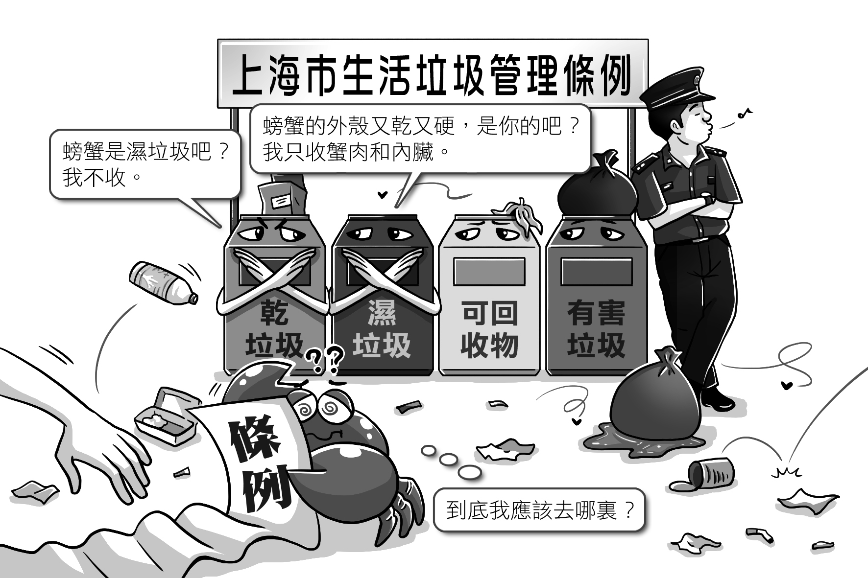

問題
根據漫畫，指出及解釋上海實施強制垃圾分類時可能遇上的兩項困難。(4分)

漫畫解讀

- 先找出題目重要字眼： 上海實施垃圾分類 、 困難

- 細閱漫畫，找出及分析與題目重點相關的資訊：
人物、動作：
身穿制服的人吹著口哨，沒理會隨地亂抛垃圾的人，反映
角色互動：
乾、濕垃圾回收箱就螃蟹的分類爭論，兩手交叉，抗拒回收整隻螃蟹，反映

環境、人物、動作：
回收箱附近滿地垃圾，有人正隨手棄置垃圾，反映

角色、物件特徵：
螃蟹手拿長長的條例，表情迷惘，對自己應到哪個回收箱感到疑惑，反映

問題

根據漫畫，指出及解釋上海實施強制垃圾分類時可能遇上的兩項困難。(4分)

上海生活垃圾強制分類
相關單元：單元三、單元六
相關概念：固體廢物、源頭分類、廢物回收、環保政策
相關題型：解讀漫畫、辨識困難

背景資料

中國每年生活垃圾總量逾四億噸，是全球最大垃圾生產國。面對「垃圾圍城」的威脅，近年中國大力推行垃圾分類，上海於2019年成為全國首個實施垃圾強制分類的城市，提倡「不分類不收運」，旨在提高垃圾回收利用率。

根據《上海市生活垃圾管理條例》，生活垃圾須分為有害垃圾、可回收物、濕垃圾和乾垃圾四類，分別投放紅、藍、棕、黑四色不同垃圾桶，以便之後進行化學分解、堆肥、焚化等後續處理，違者個人最高可罰二百元人民幣，企業單位最高可被罰五萬元。

但由於新例的垃圾分類標準不清，分類規條繁瑣，惹起社會爭議，例如新例就海鮮垃圾如何分類未有清晰指引，坊間對此眾說紛紜，有人認為吃剩的海鮮肉和內臟是濕的廚餘，須丟入濕垃圾桶，但有人指蟹、龍蝦、生蠔等海鮮有堅硬和難分解的外殼，該歸入乾垃圾，類似的爭論在網上屢見不鮮，而官方又未有清晰的說法，令民眾感到混淆和困惑。有環保專家指出，民眾對垃圾分類的知識和意識仍待提升，亦擔憂現時回收處理設施欠完善，無法消化龐大的垃圾回收量，或已分類的垃圾在收集過程中被混在一起。

另外，為減少居民不便，當局提出因地制宜，撤銷「一刀切」的指定垃圾投放地點和時間，部分社區成立居委會和招募志願者在回收分類站輪流執勤，以監督居民是否守規，但由於各社區的管理力度不同，郊區等偏遠地區不時出現執法不嚴、高空拋物、夜深人靜時丟棄未分類垃圾等情況，導致成效不彰。

垃圾分類並非一蹴而就，強制垃圾分類政策將逐步擴展，於2020年底覆蓋至全國其他重點城市，而上海的經驗也值得香港及其他城市借鑒。
漫畫解讀

- 先找出題目重要字眼： 強制垃圾分類 、 困難

- 細閱漫畫，找出及分析與題目重點相關的資訊：
人物、動作：
身穿制服的人吹著口哨，沒理會隨地亂抛垃圾的人，反映部分執法人員執法不嚴。
角色互動：
乾、濕垃圾回收箱就螃蟹的分類爭論，兩手交叉，抗拒回收整隻螃蟹，反映垃圾分類標準繁瑣不清。

環境、人物、動作：
回收箱附近滿地垃圾，有人正隨手棄置垃圾，反映民衆分類回收意識不足，即使實施強制垃圾分類，民衆也不嚴格遵守。
角色、物件特徵：
螃蟹手拿長長的條例，表情迷惘，對自己應到哪個回收箱感到疑惑，反映條例冗長，分類指引複雜又不清晰。

參考答案
根據漫畫，指出及解釋上海實施強制垃圾分類時可能遇上的兩項困難。(4分)

首先，政策繁瑣、欠清晰是上海實施強制垃圾分類的其中一個困難。漫畫中的垃圾回收箱對於螃蟹是屬於乾垃圾或濕垃圾沒有明確定論，它們皆兩手交叉表示抗拒回收整隻螃蟹，可見垃圾種類眾多，分類標準仍存有爭議。另外，漫畫中的螃蟹即使參考手上的政策指引也無法知道正確的分類，可見垃圾分類指引繁瑣、標準不清晰，容易使民眾混淆和困惑，導致垃圾錯誤分類、減少市民回收分類的意欲等問題。

其次，上海實施強制垃圾分類時，可能面對執法困難。漫畫中，身穿制服、象徵執法人員的男子吹著口哨，沒有阻止正在隨地亂抛垃圾的人，反映部分執法人員執法不力，對違法行為視而不見。由此可見，即使實施強制垃圾分類，部分地區執法不嚴，會削弱法例的阻嚇力和成效，因此，如何加強地方執法是上海實施強制垃圾分類時的困難之一。

另外，民眾環保意識不足是上海實施強制垃圾分類政策的困難之一。漫畫中，回收分類站的地上堆滿垃圾，甚至有人正隨地亂抛垃圾，可見民眾廢物回收意識薄弱，部分人為了方便，趁執法人員不留意時隨處丟棄垃圾、胡亂分類等，令法例形同虛設，因此大眾環保意識薄弱是上海實施強制垃圾分類的一大困難。

(以上答案任選兩項或其他合理答案)

